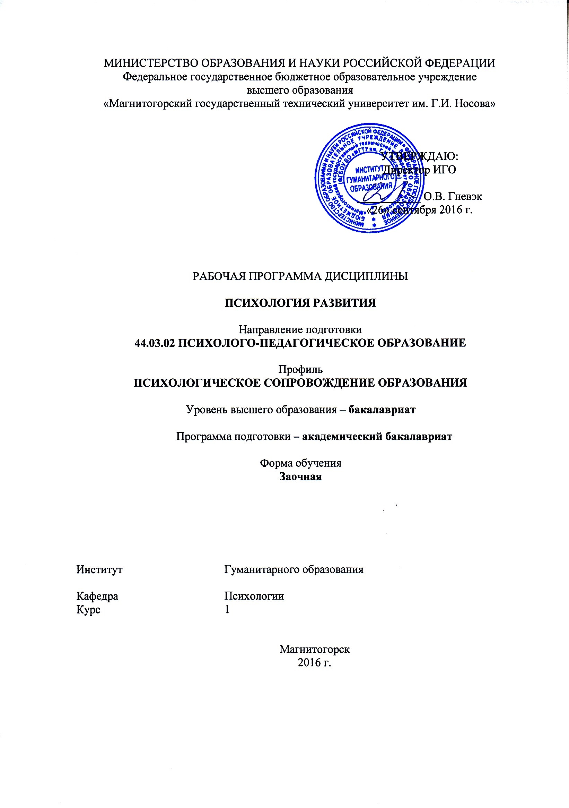
РП-046-Б1.Б.10.03-зИПППб-16-1-З-Психология развития
Составитель: Токарь О.В.

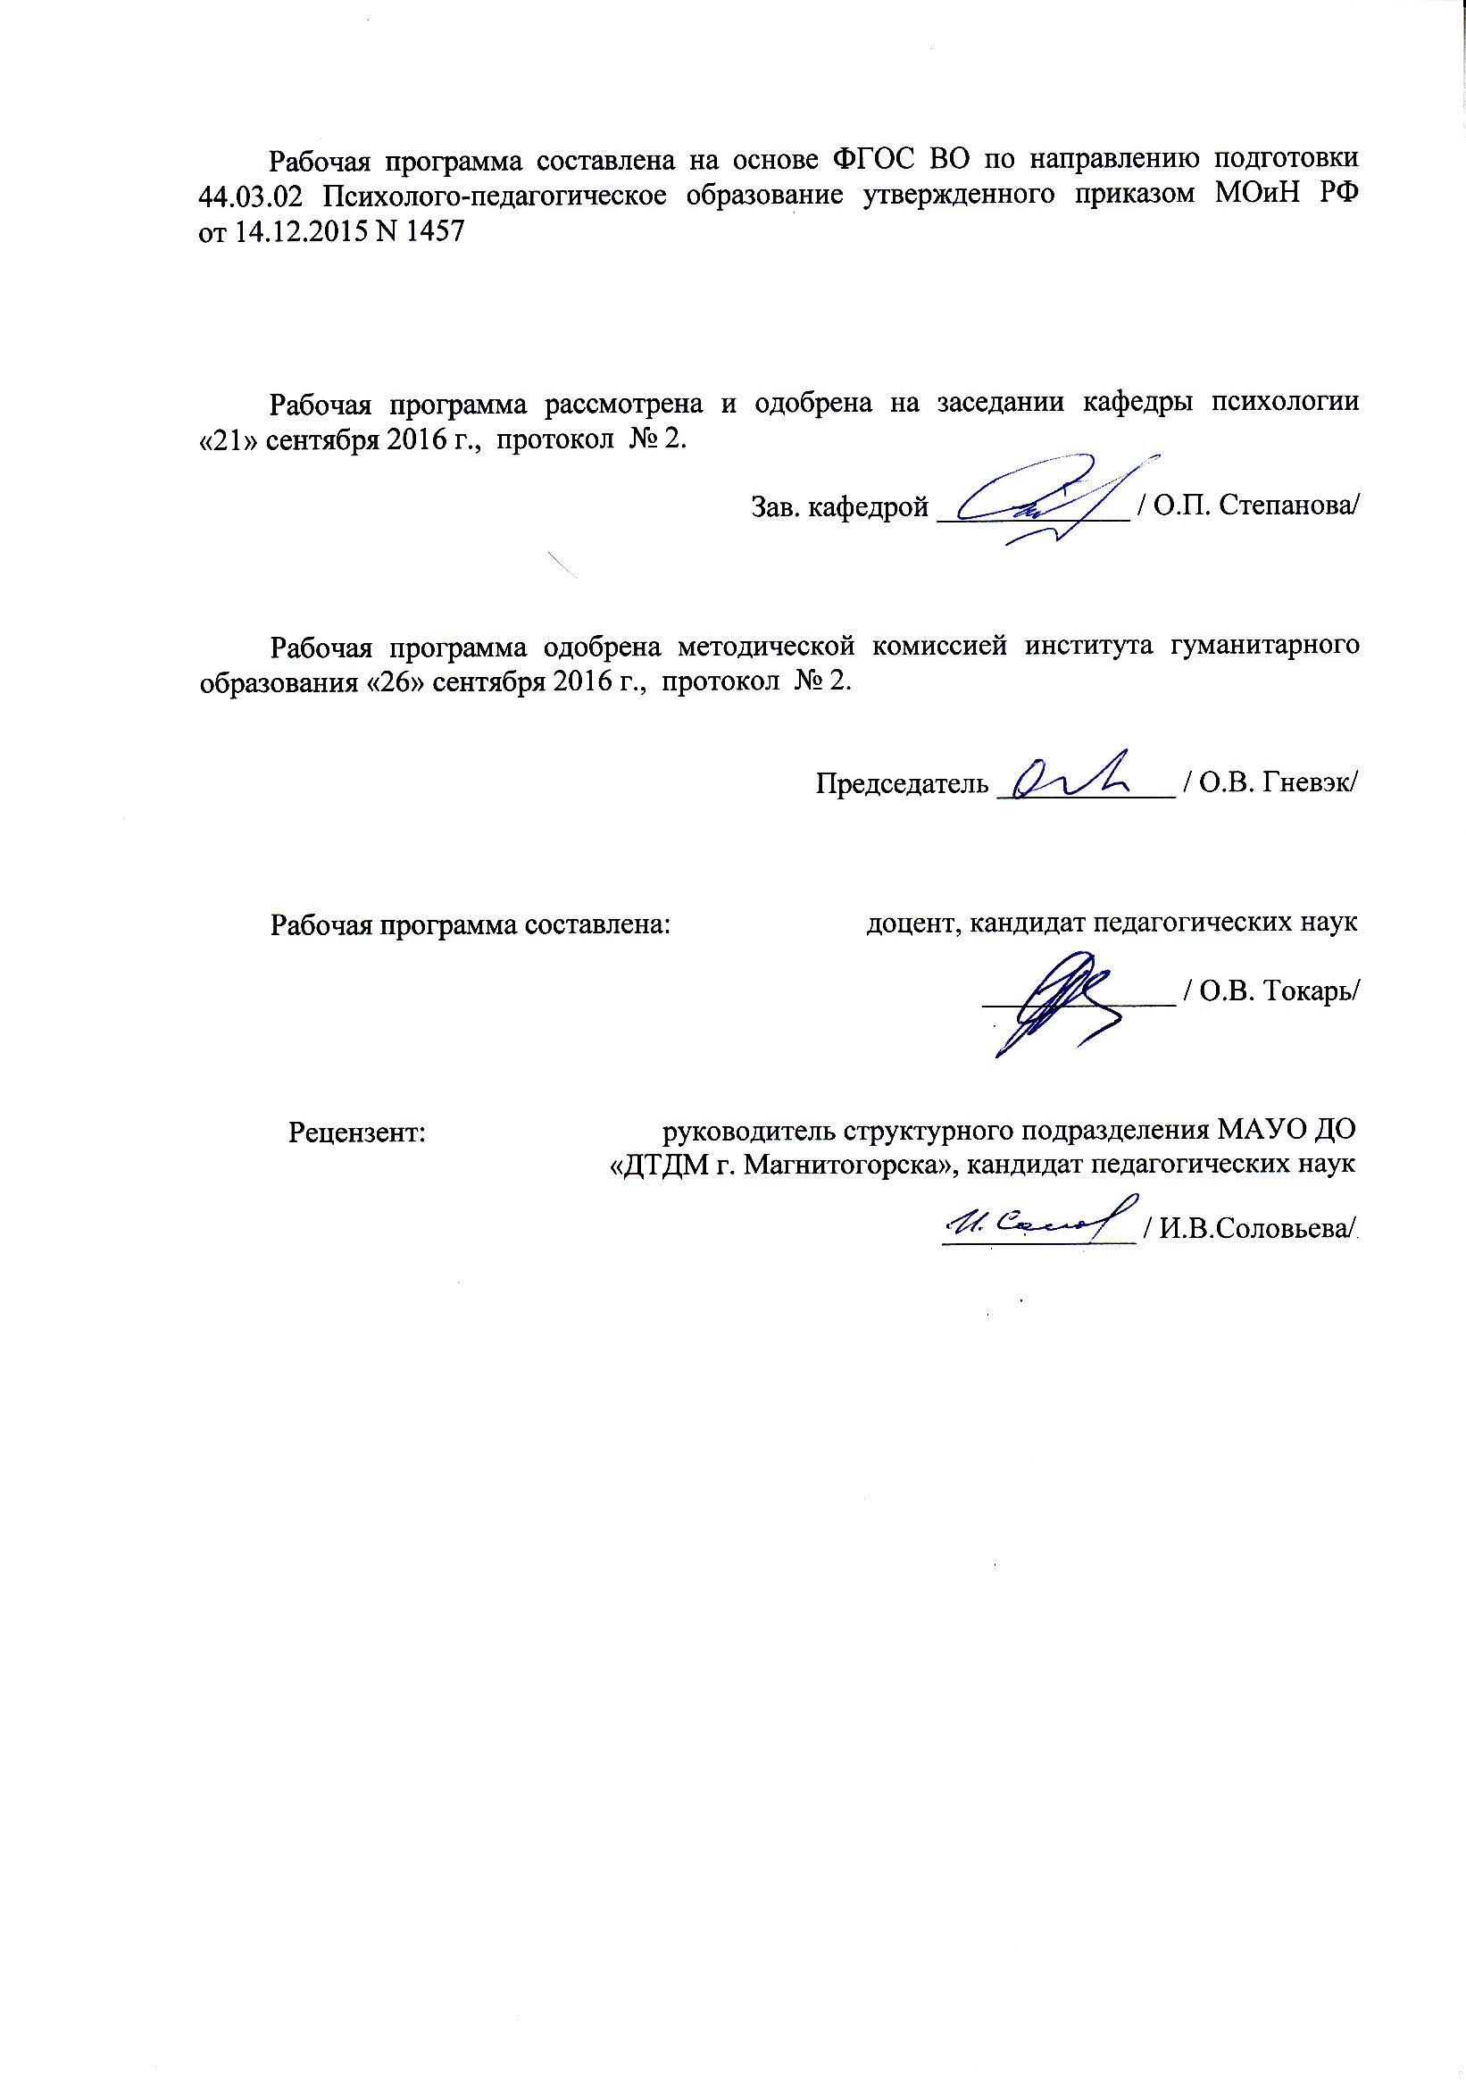
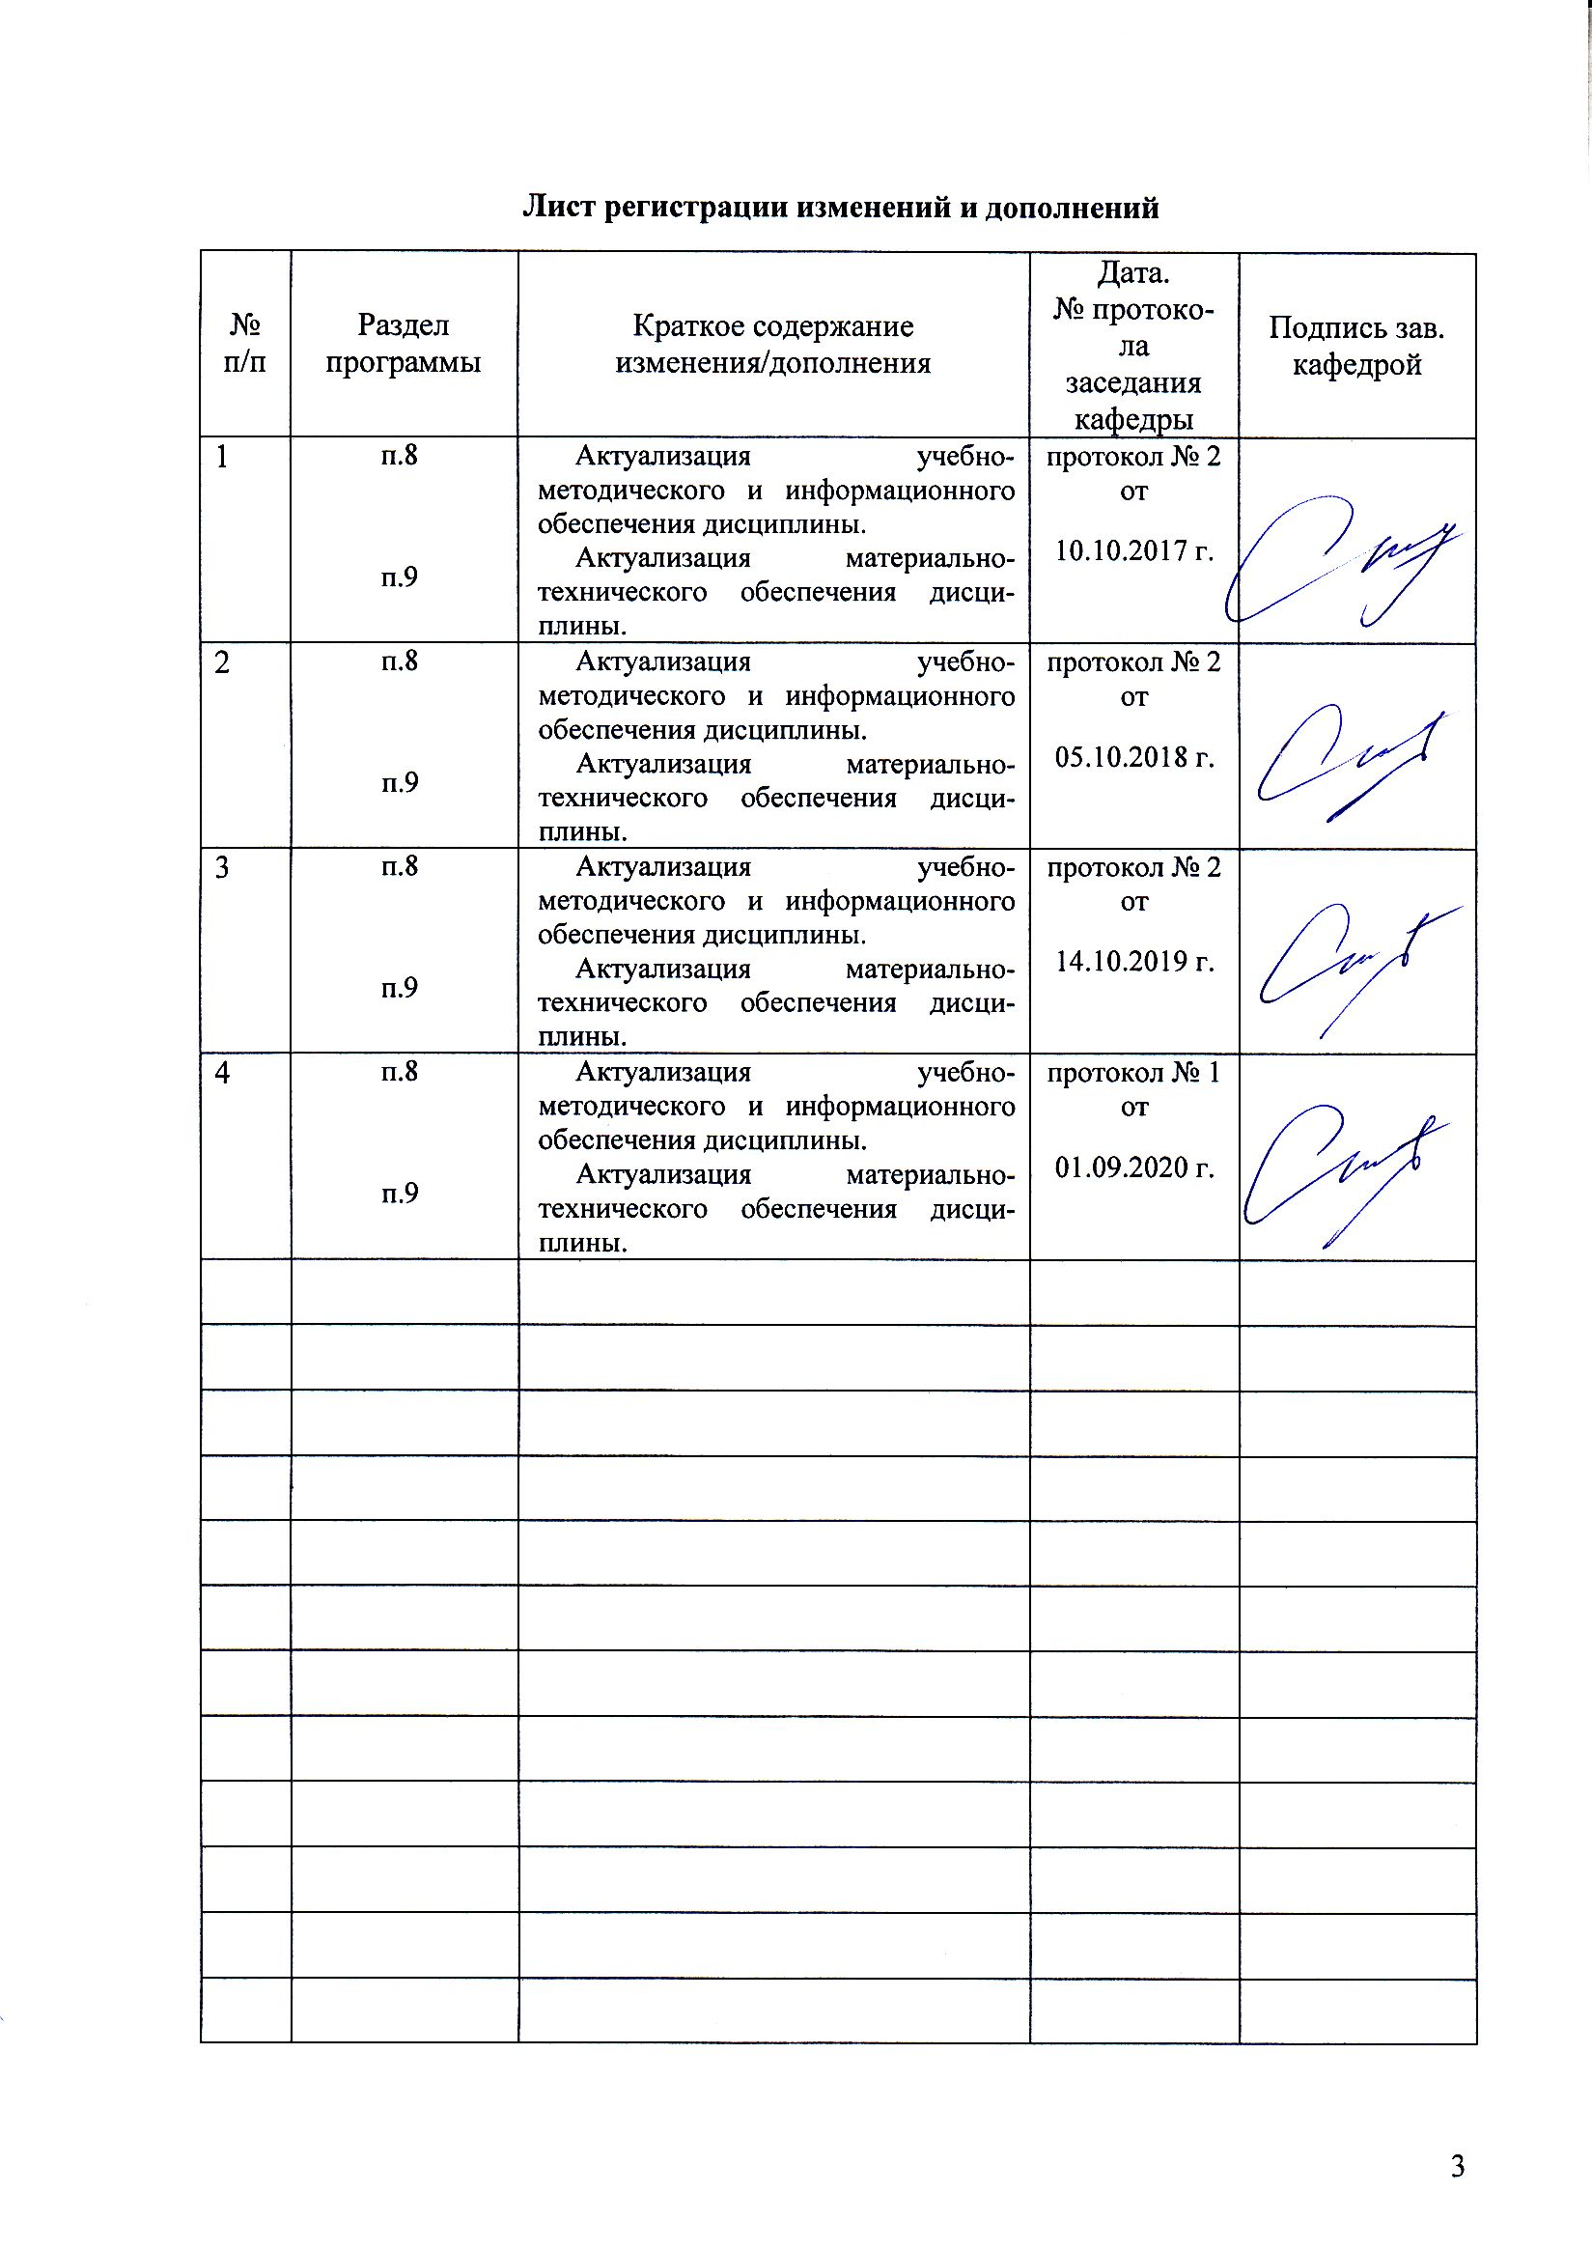

1 Цели освоения дисциплины (модуля)
Целями освоения дисциплины являются:
Формирование способности учитывать общие, специфические закономерности и индивидуальные особенности психического и психофизиологического развития, особенности регуляции поведения и деятельности человека на различных возрастных ступенях, готовности использовать методы диагностики развития, общения, деятельности детей разных возрастов, способности организовывать совместную и индивидуальную деятельность детей в соответствии с возрастными нормами их развития, способности осуществлять психологическое просвещение педагогических работников и родителей (законных представителей) по вопросам психического развития детей.

2 Место дисциплины в структуре образовательной программы
подготовки специалиста
Дисциплина «Психология развития» входит в базовую часть блока 1 образовательной программы (Б1.Б.10.03).

Для изучения дисциплины необходимы знания (умения, владения), сформированные в результате овладения дисциплинами: «Психология», «Общая и экспериментальная психология», Возрастная анатомия, физиология и гигиена».

Знания (умения, владения), полученные при изучении данной дисциплины будут необходимы для освоения дисциплин «Возрастная психология», «Психофизиология», «Образование детей с ОВЗ», «Клиническая психология детей и подростков», «Дифференциальная психология», «Психология развития личности. Технологии личностного развития», «Психология полового диморфизма», «Психолого-педагогическая диагностика», «Психолого-педагогический практикум», «Семьеведение и семейные отношения», «Психология семьи и семейного консультирования», «Перинатальная психология», «Основы сексологии», «Психопрофилактика и психогигиена в образовательной среде» для прохождения практик: «Производственная педагогическая практика», для подготовки к защите и защите ВКР, подготовки и сдачи государственного экзамена.

3 Компетенции обучающегося, формируемые в результате освоения
дисциплины (модуля) и планируемые результаты обучения
В результате освоения дисциплины «Психология развития и возрастная психология» обучающийся должен обладать следующими компетенциями:

Структурный  элемент  компетенции | Планируемые результаты обучения
ОПК-1 - способностью учитывать общие, специфические закономерности и индивидуальные особенности психического и психофизиологического развития, особенности регуляции поведения и деятельности человека на различных возрастных ступенях
Знать | общие, специфические закономерности и индивидуальные особенности психического и психофизиологического развития, особенности регуляции поведения и деятельности человека на различных возрастных ступенях
Уметь | выделять общие, специфические закономерности и индивидуальные особенности психического и психофизиологического развития, особенности регуляции поведения и деятельности человека на различных возрастных ступенях
Владеть | способами применения теоретических знаний об общих, специфических закономерностях и индивидуальных особенностях психического и психофизиологического развития, особенности регуляции поведения и деятельности человека на различных возрастных ступенях при решении квазипрофессиональных задач
ОПК-3 - готовностью использовать методы диагностики развития, общения, деятельности детей разных возрастов
Знать | основные методы изучения психического развития, общения и уровня овладения разными видами деятельности в онтогенезе
Уметь | Осуществлять отбор методов диагностики психического развития, общения и уровня овладения разными видами деятельности в онтогенезе
Владеть | Составлять диагностическую программу, анализировать результаты обследования, формулировать психологическое заключение
ПК-22 - способностью организовывать совместную и индивидуальную деятельность детей в соответствии с возрастными нормами их развития
Знать | Особенности становление различных видов деятельности в онтогенезе
Уметь | составлять программы по организации совместной и индивидуальной деятельности детей
Владеть | методами изучения детской деятельности
ПК-26 - способностью осуществлять психологическое просвещение педагогических работников и родителей (законных представителей) по вопросам психического развития детей
Знать | Требования к организации психологического просвещения; особенности просвещения родителей, законных представителей и педагогических работников
Уметь | Разрабатывать рекомендации для родителей, законных представителей и педагогических работников по вопросам психического развития детей
Владеть | Навыками составления программ по организации психологического просвещения родителей, законных представителей и педагогических работников по вопросам психического развития детей

4 Структура и содержание дисциплины
Общая трудоемкость дисциплины составляет 4 зачетных единиц 144 акад. часа, в том числе:
– контактная работа – 19,2 акад. часов:
– аудиторная – 16 акад. часов;
– внеаудиторная – 3,2 акад. часов
– самостоятельная работа – 116,1 акад. часов;
– подготовка к экзамену – 8,7 акад. часа
Раздел/ тема  дисциплины | Курс | Аудиторная  контактная работа  (в акад. часах) |  |  |  | Вид самостоятельной  работы | Форма текущего контроля успеваемости и  промежуточной аттестации | Код и структурный  элемент компетенции
Раздел/ тема  дисциплины | Курс | Лекции | Лаборат. | практич. занятия | самост.  раб. | Вид самостоятельной  работы |  | Код и структурный  элемент компетенции
Раздел 1.Введение в феноменологию развития
- Предмет и задачи психологии развития | 1 | 0,25 |  |  | 6,45 | Составление структурно-логической схемы | Опрос на лекции | ОПК-1
- Стратегии и методы изучения развития | 1 | 0,25 |  |  | 6,45 | Составление структурно-логической схемы | Опрос на лекции | ОПК -1, ОПК-3
- Исторические основы и ведущие проблемы психологии развития | 1 | 0,25 |  |  | 6,45 | Составление структурно-логической схемы | Опрос на лекции | ОПК-1
- Законы и закономерности психического развития | 1 | 0,25 |  |  | 6,45 | Составление структурно-логической схемы | Опрос на лекции | ОПК-1
Итого по разделу |  | 1 | 0 | 0 | 25,8
Раздел 2. Теории онтогенетического развития человека
- Биологические теории развития | 1 | 0,5 |  |  | 6,45 | Составление структурно-логической схемы | Опрос на лекции | ОПК-1
- Поведенческие теории развития | 1 | 0,5 |  |  | 6,45 | Составление структурно-логической схемы | Опрос на лекции | ОПК-1
- Психоаналитические теории развития | 1 | 0,5 |  |  | 6,45 | Составление структурно-логической схемы | Опрос на лекции | ОПК-1
- Когнитивно-генетический подход | 1 | 0,5 |  |  | 6,45 | Составление структурно-логической схемы | Опрос на лекции | ОПК-1
- Контекстуальный подход | 1 | 0,5 |  |  | 6,45 | Составление структурно-логической схемы | Опрос на лекции | ОПК-1
- Культурно-историческая теория развития | 1 | 0,5 |  |  | 6,45 | Составление структурно-логической схемы | Опрос на лекции | ОПК-1
- Временной аспект развития личности | 1 | 0,5 |  |  | 6,45 | Составление структурно-логической схемы | Опрос на лекции | ОПК-1
Итого по разделу |  | 3,5 | 0 | 0 | 45,15
Раздел 3. Психическое и личностное развитие в онтогенезе
- Онтогенез интеллектуально-познавательной сферы | 1 |  |  | 2 | 6,45 | Подготовка к практическому занятию | Опрос на практическом занятии | ОПК-1, ОПК-3, ПК-26
- Онтогенез личности | 1 |  |  | 2 | 6,45 | Подготовка к практическому занятию | Опрос на практическом занятии | ОПК-1, ОПК-3, ПК-26
- Онтогенез межличностных отношений | 1 |  |  | 2 | 6,45 | Подготовка к практическому занятию | Опрос на практическом занятии | ОПК-1, ОПК-3, ПК-22, ПК-26
Итого по разделу |  | 0 | 0 | 6 | 19,35
Раздел 4. Прикладные аспекты психологии развития
- Проблема возраста и возрастной периодизации психического развития | 1 | 0,75 |  |  | 6,45 | Составление структурно-логической схемы | Опрос на лекции | ОПК-1, ОПК-3, ПК-26
- Теория возрастных кризисов | 1 | 0,75 |  |  | 6,45 | Составление структурно-логической схемы | Опрос на лекции | ОПК-1, ОПК-3, ПК-22, ПК-26
- Практикум по организации совместной и индивидуальной деятельности детей | 1 |  | 2 |  | 6,45 | Подготовка к лабораторному занятию | Опрос на лабораторном занятии | ОПК-1, ОПК-3, ПК-22, ПК-26
- Практикум по психологическому просвещению педагогических работников и родителей (законных представителей) по вопросам психического развития детей | 1 |  | 2 |  | 6,45 | Подготовка к лабораторному занятию | Опрос на лабораторном занятии | ОПК-1, ОПК-3, ПК-22, ПК-26
Итого по разделу |  | 1,5 | 4 | 0 | 25,8
Итого по дисциплине |  | 6 | 4 | 6/6 | 116,1 | Экзамен

5 Образовательные и информационные технологии
1. Традиционные образовательные технологии ориентируются на организацию образовательного процесса, предполагающую прямую трансляцию знаний от преподавателя к студенту (преимущественно на основе объяснительно-иллюстративных методов обучения).
Формы учебных занятий, используемых при изучении дисциплины:
Информационная лекция – последовательное изложение материала в дисциплинарной логике, осуществляемое преимущественно вербальными средствами (монолог преподавателя).
Практическое занятие, посвященное освоению конкретных умений и навыков по предложенному алгоритму.
Лабораторная работа – организация учебной работы с реальными материальными и информационными объектами, экспериментальная работа с аналоговыми моделями реальных объектов.
2. Технологии проблемного обучения – организация образовательного процесса, которая предполагает постановку проблемных вопросов, создание учебных проблемных ситуаций для стимулирования активной познавательной деятельности студентов.
Формы учебных занятий, используемых при изучении дисциплины:
Проблемная лекция – изложение материала, предполагающее постановку проблемных и дискуссионных вопросов, освещение различных научных подходов, авторские комментарии, связанные с различными моделями интерпретации изучаемого материала.
Практическое занятие в форме практикума – организация учебной работы, направленная на решение комплексной учебно-познавательной задачи, требующей от студента применения как научно-теоретических знаний, так и практических навыков.
3. Технологии проектного обучения – организация образовательного процесса в соответствии с алгоритмом поэтапного решения проблемной задачи или выполнения учебного задания. Проект предполагает совместную учебно-познавательную деятельность группы студентов, направленную на выработку концепции, установление целей и задач, формулировку ожидаемых результатов, определение принципов и методик решения поставленных задач, планирование хода работы, поиск доступных и оптимальных ресурсов, поэтапную реализацию плана работы, презентацию результатов работы, их осмысление и рефлексию.
Типы проектов, используемых при изучении дисциплины:
Творческий проект, как правило, не имеет детально проработанной структуры; учебно-познавательная деятельность студентов осуществляется в рамках рамочного задания, подчиняясь логике и интересам участников проекта, жанру конечного результата (газета, фильм, праздник, издание, экскурсия и т.п.).
5. Интерактивные технологии – организация образовательного процесса, которая предполагает активное и нелинейное взаимодействие всех участников, достижение на этой основе личностно значимого для них образовательного результата. Наряду со специализированными технологиями такого рода принцип интерактивности прослеживается в большинстве современных образовательных технологий. Интерактивность подразумевает субъект-субъектные отношения в ходе образовательного процесса и, как следствие, формирование саморазвивающейся информационно-ресурсной среды.
Формы учебных занятий, используемых при изучении дисциплины:
лекция-беседа, семинар-дискуссия – коллективное обсуждение какого-либо спорного вопроса, проблемы, выявление мнений в группе (межгрупповой диалог, дискуссия как спор-диалог).
6. Информационно-коммуникационные образовательные технологии – организация образовательного процесса, основанная на применении специализированных программных сред и технических средств работы с информацией.
Формы учебных занятий, используемых при изучении дисциплины:
Лекция-визуализация – изложение содержания сопровождается презентацией (демонстрацией учебных материалов, представленных в различных знаковых системах, в т.ч. иллюстративных, графических, аудио- и видеоматериалов).
Практическое занятие в форме презентации – представление результатов проектной или исследовательской деятельности с использованием специализированных программных сред.

6 Учебно-методическое обеспечение самостоятельной работы обучающихся
Перечень вопросов и заданий для самостоятельной работы

Тема | Вопросы | Задания
Предмет и задачи психологии развития | - Психология развития как научная отрасль  - Предмет Психологии развития  - Задачи психологии развития  - Взаимосвязь с возрастной психологией | Изучить тему по вопросам, составить структурно-логическую схему по теме, оформить в виде письменной контрольной работы
Стратегии и методы изучения развития | - Классификация стратегий изучения развития по Л.С. Выготскому  - Наблюдение как метод изучения развития  - Эксперимент как метод изучения развития  - Тестирование как метод изучения развития | Изучить тему по вопросам, составить структурно-логическую схему по теме, оформить в виде письменной контрольной работы
Этика научного исследования развития | - Этический кодекс исследователя  - Принципы этического кодекса | Изучить тему по вопросам, составить структурно-логическую схему по теме, оформить в виде письменной контрольной работы
Исторические основы и ведущие проблемы психологии развития | - Зарождение психологии развития как отрасли науки  - Основоположники психологии развития и их вклад в науку  - Ведущие проблемы психологии развития на современном этапе | Изучить тему по вопросам, составить структурно-логическую схему по теме, оформить в виде письменной контрольной работы
Законы и закономерности психического развития | - Общие закономерности и особенности психического и психофизиологического развития  - Специфические закономерности  - Индвидуальные особенности психического и психофизиологического развития | Изучить тему по вопросам, составить структурно-логическую схему по теме, оформить в виде письменной контрольной работы
Биологические теории развития | - Теория рекапитуляции С.Холла  - Продолжение идей С.Холла в работе К. Гетчинсона  - Теория созревания А Гезелла  - Нормативный подход  - Теория трех ступеней детского развития К.Бюлера  - Теория импринтинга К. Лоренца  - Теория привязанности Джона Боулби  Роль биологического подхода к психическому развитию ребенка | Изучить тему по вопросам, составить структурно-логическую схему по теме, оформить в виде письменной контрольной работы
Поведенческие теории развития | - Теория научения: Джон Уотсон  - Теория оперантного обусловливания: Б. Скиннер  - Теория социального научения (социально-бихевиоральный подход)  Роль поведенческого подхода к психическому развитию ребенка | Изучить тему по вопросам, составить структурно-логическую схему по теме, оформить в виде письменной контрольной работы
Психоаналитические теории развития | - Классический психоанализ: Зигмунд Фрейд  - Эпигенетическая теория: Эрик Эриксон  Теории рассмотреть с точки зрения:  - Основные положения теории  - Понимание автором процесса психического развития  - Возрастная периодизация, предложенная автором  - Достоинства и недостатки теории  Роль психоаналитического подхода к психическому развитию ребенка | Изучить тему по вопросам, составить структурно-логическую схему по теме, оформить в виде письменной контрольной работы
Когнитивно-генетический подход | - Теории операционального развития интеллекта : Жан Пиаже  - Базовые характеристики, определяющие природу интеллекта  - Стадии когнитивного развития  - Феномены детского мышления (эгоцентризм, анимизм, артификализм, реализм, центрация, необратимостьсинкретизм, трансдукция, нечувствительность к противоречию, и пр.)  - Классические экспериментальные задачи, разрабоанные Пиаже  2.Теория обработки информации  3. Роль когнитивно-генетического подхода к психическому развитию ребенка | Изучить тему по вопросам, составить структурно-логическую схему по теме, оформить в виде письменной контрольной работы
Контекстуальный подход | - Теория Дж. М. Болдуина  - Теория персонализма и теория конвергенции В.Штерна  - Теория М.Мид  - Теория А.Валлона  - Теория экологических систем Ури Бронфенбреннер  6.Роль контекстуального подхода к психическому развитию ребенка | Изучить тему по вопросам, составить структурно-логическую схему по теме, оформить в виде письменной контрольной работы
Культурно-историческая теория развития | . Вклад Л.С. Выготского:  - Законы детского развития, по Л.С. Выготскому  - Культурно-историческая теория психического развития, разработанная Л.С. Выготским  - Проблема соотношения обучения и психического развития, по Л.С. Выготскому  - Проблема сознания, по Л.С. Выготскому  - Возрастная периодизация, по Л.С. Выготскому  - Схема анализа психического развития, разработанная Л. С. Выготским  2. Вклад А.Н. Леонтьева:  - Деятельности подход к пониманию психического развития, предложенный А.Н. Леонтьевым;  - Понятие ведущей деятельности как критерия возрастной периодизации;  - Схема возрастной периодизации, по А.Н. Леонтьеву.  3.Вклад Л.И. Божович:  - Понятие «внутренняя позиция ребенка» как центральная идея концепции Л.И. Божович;  - Потребностно-мотивационная (аффективная) сфера личности как важнейший и определяющий компонент в структуре личности ребенка.  - Вклад Д.Б. Эльконина:  - Концепция формирования личности в системе «ребенок в обществе». Характеристика систем «ребенок – общественный предмет», «ребенок – общественный взрослый»;  - Закон чередования (периодичности) двух типов деятельности;  - Периодизация психического развития ребенка по Д. Б. Эльконину.  - Вклад М.И. Лисиной:  - Общение как особый вид деятельности ребенка;  - Четыре основные формы общения ребенка со взрослым.  Биографические данные Л.С. Выготского (1896–1934), А.Н. Леонтьева (1903–1979), Л. И. Божович (1908–1981), Д. Б. Эльконина (1904–1984), М. И. Лисиной (1929–1983). | Изучить тему по вопросам, составить структурно-логическую схему по теме, оформить в виде письменной контрольной работы
Временной аспект развития личности | - Проблема психологического времени личности в науке  - Гетерохронность развития  - Теории временного развития человека  - Роль временного подхода к психическому развитию ребенка | Изучить тему по вопросам, составить структурно-логическую схему по теме, оформить в виде письменной контрольной работы
Проблема возраста и возрастной периодизации психического развития | - Понятие возраста и возрастной периодизации в психологии  - Классификация периодизаций психического развития  - Критерия возрастной периодизации Л.С. Выготского, А.Н. Леонтьева, Д.Б. Эльеонина  - Обобщенная схема возрастных периодов  - Особенности регуляции поведения и деятельности человека на различных возрастных ступенях | Изучить тему по вопросам, составить структурно-логическую схему по теме, оформить в виде письменной контрольной работы
Теория возрастных кризисов | - Понятие возрастного кризиса в психологии  - Подходы ученых к выделению возрастного кризиса  - Параметры возрастного кризиса | Изучить тему по вопросам, составить структурно-логическую схему по теме, оформить в виде письменной контрольной работы

Перечень вопросов и заданий для подготовки к практическим занятиям:
Тема | Вопросы и задания
Онтогенез интеллектуально-познавательной сферы | - Общее представление об интеллектуально- познавательной сфере человека  - Определение, виды, функции и онтогенез ощущений и восприятия  - Определение, виды, функции и онтогенез внимания  - Определение, виды, функции и онтогенез памяти  - Определение, виды, функции и онтогенез мышления  - Определение, виды, функции и онтогенез речи  - Определение, виды, функции и онтогенез воображения  - Методы исследования и диагностики интеллектуально-познавательной сферы человека
Онтогенез личности | - Общее представление о самосознании и Я-концепции человека  - Определение, виды, функции и онтогенез самосознания, самооценки, уровня притязаний, Я-концепции личности  - Методы исследования и диагностики самосознания, самооценки, уровня притязаний, Я-концепции личности
Онтогенез межличностных отношений | - Общее представление о межличностных отношениях  - Становление межличностных отношений в диаде «ребенок-взрослый»  - Становление межличностных отношений в диаде «сверстник-сверстник»  - Методы исследования и диагностики межличностных отношений

Перечень тем для подготовки к лабораторным занятиям:

Тема | Вопросы и задания
Практикум по организации совместной и индивидуальной деятельности детей | - Диагностическая программа по игровой деятельности детей  - Диагностическая программа по трудовой и бытовой деятельности детей  - Диагностическая программа по продуктивной деятельности детей  - Диагностическая программа по учебно-познавательной деятельности детей  - Коррекционно-развивающая программа по игровой деятельности детей  - Коррекционно-развивающая программа по трудовой и бытовой деятельности детей  - Коррекционно-развивающая программа по продуктивной деятельности детей  - Коррекционно-развивающая программа по учебно-познавательной деятельности детей
Практикум по психологическому просвещению педагогических работников и родителей (законных представителей) по вопросам психического развития детей | - Разработка тематики выступлений перед педагогами, родителями (законными представителями) по вопросам психического развития детей и подростков  - Проектирование информационных листов и психологических плакатов для педагогов, родителей (законных представителей) по вопросам психического развития детей и подростков  - Разработка рекомендаций для педагогов, родителей (законных представителей) по вопросам психического развития детей и подростков

7 Оценочные средства для проведения промежуточной аттестации
Экзамен во 2 семестре
а) Планируемые результаты обучения и оценочные средства для проведения промежуточной аттестации:

Структурный элемент  компетенции | Планируемые результаты обучения | Оценочные средства
ОПК-1 - способностью учитывать общие, специфические закономерности и индивидуальные особенности психического и психофизиологического развития, особенности регуляции поведения и деятельности человека на различных возрастных ступенях
Знать | общие, специфические закономерности и индивидуальные особенности психического и психофизиологического развития, особенности регуляции поведения и деятельности человека на различных возрастных ступенях | Теоретические вопросы  - Предмет и задачи психологии развития  - Стратегии и методы изучения развития  - Исторические основы и ведущие проблемы психологии развития  - Законы и закономерности психического развития  - Биологические теории развития  - Поведенческие теории развития  - Психоаналитические теории развития  - Когнитивно-генетический подход  - Контекстуальный подход  - Культурно-историческая теория развития  - Временной аспект развития личности
Уметь | выделять общие, специфические закономерности и индивидуальные особенности психического и психофизиологического развития, особенности регуляции поведения и деятельности человека на различных возрастных ступенях | Выполнить контрольную работу по одной из тем, привести примеры из практики:  - Понятия «возраст» и «возрастная периодизация» в психологической науке. Виды возраста. Определение возраста в культурно-исторической теории Л.С. Выготского  - Ведущая деятельность, социальная ситуация развития, психические новообразования; динамика возраста, как основные критерии описания возрастных периодов.  - Возрастная периодизация З.Фрейда  - Возрастная периодизация Э.Эриксона  - Возрастная периодизация Ж.Пиаже  - Возрастная периодизация Л.С. Выготского  - Возрастная периодизация А.Н. Леонтьева  - Возрастная периодизация Д.Б.Эльконина  - Понятие «кризис» в психологии. Виды психологических кризисов. Выделение возрастных (нормативных) кризисов в периодизациях Эриксона, Выготского, Эльконина и др.  - Характеристика возрастных (нормативных) кризисов  - Определение, виды, функции и онтогенез ощущений и восприятия  - Определение, виды, функции и онтогенез внимания  - Определение, виды, функции и онтогенез памяти  - Определение, виды, функции и онтогенез мышления  - Определение, виды, функции и онтогенез речи  - Определение, виды, функции и онтогенез воображения  - Определение, виды, функции и онтогенез самосознания, самооценки, уровня притязаний, Я-концепции личности
Владеть | способами применения теоретических знаний об общих, специфических закономерностях и индивидуальных особенностях психического и психофизиологического развития, особенности регуляции поведения и деятельности человека на различных возрастных ступенях при решении квазипрофессиональных задач | Примеры задач  Задача 1.  Человечество за свою многовековую историю глобально изменило культурный мир. Изменились человеческие ценности. Практически неизменным остается новорожденный ребенок, который по-прежнему снабжен лишь самыми элементарными врожденными механизмами для поддержания жизни.  С чем связано рождение ребенка как самого беспомощного среди детенышей животного мира? Изменяется ли продолжительность детства от поколения к поколению?  Задача 2.  Возрастная периодизация психофизиологического и интеллектуального развития взрослых дает основание для утверждения: взрослый человек обучаем, однако степень восприимчивости к педагогическим воздействиям в разные возрастные периоды неодинакова.  Самый высокий уровень интеллекта, как правило, отличает тех взрослых, которые учатся, испытывают умственное напряжение. Они полнее раскрывают причинно-следственные связи на наглядном и словесном материале, их поиски путей решения задач отличаются большей гибкостью, тогда как для необучающихся характерна «прикованность» к привычным способам решения. У обучающихся по сравнению с необучающимися выше показатели развития запечатления, сохранения, воспроизведения, а также свойств памяти.  В какие периоды взрослости человек наиболее восприимчив к обучению? Почему? С чем связано постепенное уменьшение способности взрослого человека к усвоению принципиально нового?
ОПК-3 - готовностью использовать методы диагностики развития, общения, деятельности детей разных возрастов
Знать | основные методы изучения психического развития, общения и уровня овладения разными видами деятельности в онтогенезе | Теоретические вопросы:  - Методы диагностики развития детей младенческого и раннего возрастов.  - Методы диагностики психического развития дошкольников.  - Методы диагностики психологической готовности к обучению в школе.  - Методы диагностики психосоциального развития младших школьников.  - Методы диагностики психосоциального развития подростка
Уметь | Осуществлять отбор методов диагностики психического развития, общения и уровня овладения разными видами деятельности в онтогенезе | Примеры заданий:  Задача 1.  Саша (6 лет), участвуя в коллективных играх, всегда был капитаном. Вскоре в этой роли он стал грубо разговаривать, кричать на «матросов». Дети вместе с воспитателем сказали ему, что капитан так не должен поступать, и не стали предлагать ему эту роль. Несколько дней Саша в «моряков» не играл, так как матросом быть не хотел, а капитаном его не выбирали. Но ему очень хотелось быть капитаном и командовать. Это желание было настолько велико, что Саша стал следить за собой, сдерживать себя, внимательно относиться к товарищам. Дети, заметив, как Саша изменился, стали вновь поручать ему роль капитана и чаще приглашать его участвовать в ролевых играх.  Какова важная потребность формируется у Саши в данной игре? Проанализируйте действия воспитателя. Подберите методы диагностики психического развития, общения и уровня овладения разными видами деятельности для выявления причин описанной ситуации.  Задача 2.  Петя, ученик 1-го класса, получив неудовлетворительную оценку, спрашивает: «Как же так, я же старался, я же хорошо учил, а отметка плохая?» у Пети возникает чувство обиды, мысль о том, что учитель к нему несправедлив, придирается.  Почему возникла данная ситуация? Подберите методы диагностики психического развития, общения и уровня овладения разными видами деятельности для выявления причин описанной ситуации.
Владеть | Составлять диагностическую программу, анализировать результаты обследования, формулировать психологическое заключение | Разработать диагностическую программу по разным сферам развития, общения и деятельности в рамках тематики:  - Программа диагностики развития детей младенческого и раннего возрастов.  - Программа диагностики психического развития дошкольников.  - Программа диагностики психологической готовности к обучению в школе.  - Программа диагностики психосоциального развития младших школьников.  - Программа диагностики психосоциального развития подростка
ПК-22 - способностью организовывать совместную и индивидуальную деятельность детей в соответствии с возрастными нормами их развития
Знать | Особенности становление различных видов деятельности в онтогенезе | Теоретические вопросы:  - Становление межличностных отношений в диаде «ребенок-взрослый»  - Становление межличностных отношений в диаде «сверстник-сверстник»  - Становление игровой деятельности детей дошкольного возраста  4. Становление трудовой и бытовой деятельности детей дошкольного и мл. школьного возрастов  5. Становление продуктивной деятельности детей дошкольного и мл. школьного возрастов  - Становление по учебно-познавательной деятельности детей, подростков
Уметь | составлять программы по организации совместной и индивидуальной деятельности детей | Разработать программу по организации совместной и индивидуальной деятельности детей в рамках тематики:  - Коррекционно-развивающая программа по игровой деятельности детей  - Коррекционно-развивающая программа по трудовой и бытовой деятельности детей  - Коррекционно-развивающая программа по продуктивной деятельности детей  - Коррекционно-развивающая программа по учебно-познавательной деятельности детей
Владеть | методами изучения детской деятельности | Примеры заданий:  Задача 1.  Педагоги считают, что у детей раннего возраста не должно быть большого разнообразия игрушек.  Как должна быть организована предметная деятельность детей раннего возраста? Подберите методы диагностики уровня овладения предметной и игровой деятельностью для детей данного возраста  Задача 2.  При распределении ролей в присутствии сверстников наблюдается следующее: часть детей предлагает главную роль другому; часть детей заявляет свое право на главную роль.  Дайте психологическое объяснение этому наблюдению. Подберите методы диагностики уровня овладения игровой деятельностью и межличностного общения для детей данного возраста  Задача 3.  Коля, ученик 1-го класса, - очень эрудированный мальчик. С усложнением учебного материала учитель стала жаловаться на низкую успеваемость, неорганизованность Коли, на нарушение им правил поведения и, наконец, стала отмечать трудности Коли в общении со сверстниками.  С чем может быть связана такая ситуация? Подберите методы диагностики уровня овладения учебной деятельностью для детей данного возраста
ПК-26 - способностью осуществлять психологическое просвещение педагогических работников и родителей (законных представителей) по вопросам психического развития детей
Знать | Требования к организации психологического просвещения; особенности просвещения родителей, законных представителей и педагогических работников | Теоретические вопросы:  - Понятие психологического просвещения  - Этапы и содержание психологического просвещения  - Особенности просвещения родителей, законных представителей  - Особенности просвещения педагогических работников
Уметь | Разрабатывать рекомендации для родителей, законных представителей и педагогических работников по вопросам психического развития детей | Разработка рекомендаций для педагогов, родителей (законных представителей) по вопросам психического развития детей и подростков
Владеть | Навыками составления программ по организации психологического просвещения родителей, законных представителей и педагогических работников по вопросам психического развития детей | - Разработка тематики выступлений перед педагогами, родителями (законными представителями) по вопросам психического развития детей и подростков  - Проектирование информационных листов и психологических плакатов для педагогов, родителей (законных представителей) по вопросам психического развития детей и подростков

б) Порядок проведения промежуточной аттестации, показатели и критерии оценивания:
Экзамен проводится в устной форме (4 семестр). Билеты содержат три вопроса, два из которых теоретического характера, один – практического характера.

Показатели и критерии оценивания зачета (с оценкой):
– на оценку «отлично» (5 баллов) – обучающийся демонстрирует высокий уровень сформированности компетенций ОПК-1, ОПК-3, ПК-22, ПК-26: всестороннее, систематическое и глубокое знание учебного материала, свободно выполняет практические задания, свободно оперирует знаниями, умениями, применяет их в ситуациях повышенной сложности.
– на оценку «хорошо» (4 балла) – обучающийся демонстрирует средний уровень сформированности компетенций ОПК-1, ОПК-3, ПК-22, ПК-26: основные знания, умения освоены, но допускаются незначительные ошибки, неточности, затруднения при аналитических операциях, переносе знаний и умений на новые, нестандартные ситуации.
– на оценку «удовлетворительно» (3 балла) – обучающийся демонстрирует пороговый уровень сформированности компетенций ОПК-1, ОПК-3, ПК-22, ПК-26: в ходе контрольных мероприятий допускаются ошибки, проявляется отсутствие отдельных знаний, умений, навыков, обучающийся испытывает значительные затруднения при оперировании знаниями и умениями при их переносе на новые ситуации.
– на оценку «неудовлетворительно» (2 балла) – обучающийся демонстрирует знания не более 20% теоретического материала, допускает существенные ошибки, не может показать интеллектуальные навыки решения простых задач.
– на оценку «неудовлетворительно» (1 балл) – обучающийся не может показать знания на уровне воспроизведения и объяснения информации, не может показать интеллектуальные навыки решения простых задач.

8. Учебно-методическое и информационное обеспечение дисциплины (модуля)
а) Основная литература:
1.Хухлаева, О. В. Психология развития и возрастная психология : учебник для вузов / О. В. Хухлаева, Е. В. Зыков, Г. В. Базаева ; под редакцией О. В. Хухлаевой. – Москва : Издательство Юрайт, 2020. – 367 с. – (Высшее образование). – ISBN 978-5-534-00672-8. – URL : https://urait.ru/bcode/450045
2. Шаповаленко, И. В. Психология развития и возрастная психология : учебник и практикум для вузов / И. В. Шаповаленко. – 3-е изд., перераб. и доп. – Москва : Издательство Юрайт, 2020. – 457 с. – (Высшее образование). – ISBN 978-5-534-11341-9. – URL : https://urait.ru/bcode/449912
б) Дополнительная литература:
1. Гурьянова, И. В. Психология подростка : учебно-методическое пособие / И. В. Гурьянова ; МГТУ. - Магнитогорск : МГТУ, 2015. - 1 электрон. опт. диск (CD-ROM). - Загл. с титул. экрана. - URL: https://magtu.informsystema.ru/uploader/fileUpload?name=1467.pdf&show=dcatalogues/1/1123992/1467.pdf&view=true (дата обращения: 14.05.2020). - Макрообъект. - Текст : электронный. - Сведения доступны также на CD-ROM.
2. Мартынова, Н. В. Психология юношества : учебно-методическое пособие / Н. В. Мартынова ; МГТУ. - Магнитогорск : МГТУ, 2016. - 1 электрон. опт. диск (CD-ROM). - Загл. с титул. экрана. - URL: https://magtu.informsystema.ru/uploader/fileUpload?name=2330.pdf&show=dcatalogues/1/1129965/2330.pdf&view=true (дата обращения: 14.05.2020). - Макрообъект. - Текст : электронный. - Сведения доступны также на CD-ROM.
3. Овсянникова Е. А. Психология детства [Электронный ресурс]: учебно-методическое пособие / Е. А. Овсянникова; МГТУ. - Магнитогорск: МГТУ, 2016. - 1 электорон. опт. диск (CD-ROM). - Режим доступа: https://magtu.informsystema.ru/uploader/fileUpload?name=2671.pdf&show=dcatalogues/1/1131410/2671.pdf&view=true . - Макрообъект.

в) Методические указания:
1. Самостоятельная работа студентов вуза : практикум / составители: Т. Г. Неретина, Н. Р. Уразаева, Е. М. Разумова, Т. Ф. Орехова ; Магнитогорский гос. технический ун-т им. Г. И. Носова. - Магнитогорск : МГТУ им. Г. И. Носова, 2019. - 1 CD-ROM. - Загл. с титул. экрана. - URL: https://magtu.informsystema.ru/uploader/fileUpload?name=3816.pdf&show=dcatalogues/1/1530261/3816.pdf&view=true (дата обращения: 18.10.2019). - Макрообъект. - Текст : электронный. - Сведения доступны также на CD-ROM.
2. Рекомендации по выполнению курсовых работ для обучающихся по специальностям 030301 Психология, 050706.65 Педагогика и психология, 030301.65 Психология служебной деятельности и направлениям подготовки 030300.62 Психология, 050400.62 Психолого-педагогическое образование / сост. О.П. Степанова, Д.А. Хабибулин. Магнитогорск: Изд-во Магнитогорск.гос.технический ун-т им. Г.И.Носова, 2015, 26 с.

г) Программное обеспечение и Интернет-ресурсы:

Программное обеспечение
Наименование ПО | № договора | Срок действия лицензии
MS Windows 7 Professional(для классов) | Д-1227-18 от 08.10.2018  Д-757-17 от 27.06.2017 | 11.10.2021  27.07.2018
MS Office 2007 Professional | № 135 от 17.09.2007 | бессрочно
7Zip | свободно распространяемое ПО | бессрочно
FAR Manager | свободно распространяемое ПО | бессрочно

Профессиональные базы данных и информационные справочные системы
 | Название курса | Ссылка
 | Электронная база периодических изданий East View Information Services, ООО «ИВИС» | https://dlib.eastview.com/
 | Национальная информационно-аналитическая система – Российский индекс научного цитирования (РИНЦ) | URL: https://elibrary.ru/project_risc.asp
 | Поисковая система Академия Google (Google Scholar) | URL: https://scholar.google.ru/
 | Информационная система - Единое окно доступа к информационным ресурсам | URL: http://window.edu.ru/
 | Российская Государственная библиотека. Каталоги | https://www.rsl.ru/ru/4readers/catalogues/
 | Электронные ресурсы библиотеки МГТУ им. Г.И. Носова | http://magtu.ru:8085/marcweb2/Default.asp
 | Университетская информационная система РОССИЯ | https://uisrussia.msu.ru
 | Международная наукометрическая реферативная и полнотекстовая база данных научных изданий «Web of science» | http://webofscience.com
 | Международная реферативная и полнотекстовая справочная база данных научных изданий «Scopus» | http://scopus.com
 | Международная база полнотекстовых журналов Springer Journals | http://link.springer.com/
 | Международная база справочных изданий по всем отраслям знаний SpringerReference | http://www.springer.com/references

9. Материально-техническое обеспечение дисциплины (модуля)
Тип и название аудитории | Оснащение аудитории
Учебные аудитории для проведения занятий лекционного типа | Доска, мультимедийные средства хранения, передачи и представления информации.
Учебные аудитории для проведения практических занятий, групповых и индивидуальных консультаций, текущего контроля и промежуточной аттестации | Доска, мультимедийный проектор, экран
Учебные аудитории для проведения лабораторных работ | Доска, персональные компьютеры с пакетом MS Office, выходом в Интернет и с доступом в электронную информационно-образовательную среду университета
Помещения для самостоятельной работы обучающихся | Персональные компьютеры с пакетом MS Office, выходом в Интернет и с доступом в электронную информационно-образовательную среду университета
Помещение для хранения и профилактического обслуживания учебного оборудования | Стеллажи для хранения учебно-наглядных пособий и учебно-методической документации.

